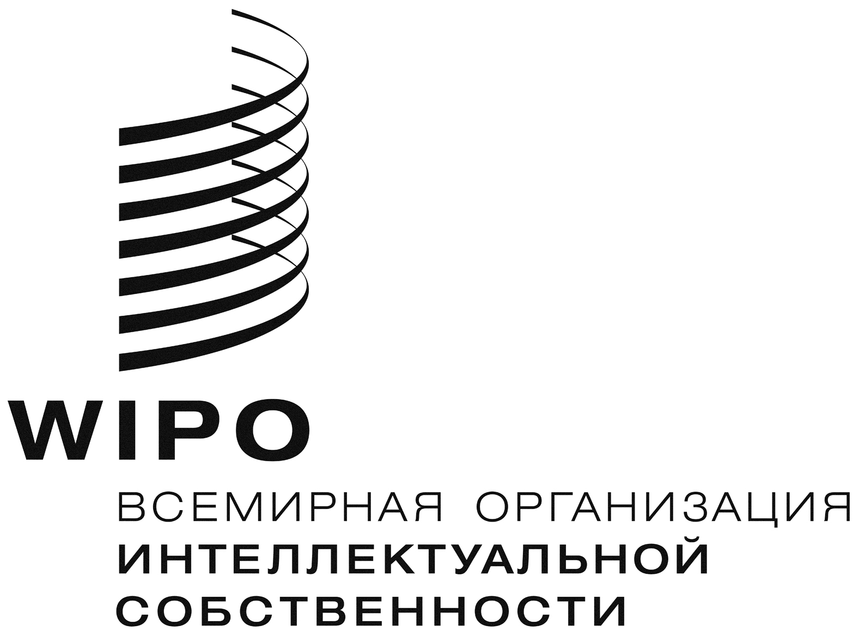**R**

WIPO/GRTKF/IC/34/INF/9

ОРИГИНАЛ: АНГЛИЙСКИЙ

ДАТА: 9 ИЮНЯ 2017 Г.

**Межправительственный комитет по интеллектуальной собственности, генетическим ресурсам, традиционным знаниям и фольклору**

**Тридцать четвертая сессия**

**Женева, 12 – 16 июня 2017 г.**

ОТЧЕТ О СЕМИНАРЕ ПО ИНТЕЛЛЕКТУАЛЬНОЙ СОБСТВЕННОСТИ И ТРАДИЦИОННЫМ ВЫРАЖЕНИЯМ КУЛЬТУРЫ

*Документ подготовлен Секретариатом*

В нижеследующем кратком отчете указываются имеющиеся источники информации о Семинаре по интеллектуальной собственности и традиционным выражениям культуры (Семинар), состоявшемся 8 и 9 июня 2017 г.

I. ОБЩАЯ ИНФОРМАЦИЯ

Вся информация о Семинаре размещена на веб-сайте:

<http://www.wipo.int/meetings/en/details.jsp?meeting_id=42301>.

Программа Семинара размещена на веб-сайте:

<http://www.wipo.int/meetings/en/doc_details.jsp?doc_id=370302>.

Информационная записка к Семинару размещена на веб-сайте:

<http://www.wipo.int/meetings/en/doc_details.jsp?doc_id=373444>.

Видео-записи Семинара размещены на веб-сайте:

http://www.wipo.int/webcasting/en/index.jsp?event=WIPO/IPTK/GE/17

II. ОСНОВНОЙ ДОКЛАД: СУЩЕСТВУЮЩИЕ МЕЖДУНАРОДНЫЕ ДОГОВОРЫ В ОБЛАСТИ ИНТЕЛЛЕКТУАЛЬНОЙ СОБСТВЕННОСТИ И ТРАДИЦИОННЫХ ВЫРАЖЕНИЙ КУЛЬТУРЫ – СУЩЕСТВУЮЩИЕ ПРОБЕЛЫ И ТРЕБУЮТ ЛИ ОНИ УСТРАНЕНИЯ

Основной доклад, подготовленный г-ном Питером Джаззи, размещен на веб-сайте:

<http://www.wipo.int/meetings/en/doc_details.jsp?doc_id=374447>

III. КРУГЛЫЙ СТОЛ 1: КЛЮЧЕВЫЕ СТРАТЕГИЧЕСКИЕ ВОПРОСЫ В ОБЛАСТИ ИНТЕЛЛЕКТУАЛЬНОЙ СОБСТВЕННОСТИ И ТРАДИЦИОННЫХ ВЫРАЖЕНИЙ КУЛЬТУРЫ – ПЕРВОЕ ЗАСЕДАНИЕ

Презентация г-жи Шуан Ху размещена на веб-сайте:

<http://www.wipo.int/meetings/en/doc_details.jsp?doc_id=374478>

Презентация проф. Пола Курука размещена на веб-сайте:

<http://www.wipo.int/meetings/en/doc_details.jsp?doc_id=374487>

Презентация г-жи Терри Джанке размещена на веб-сайте:

<http://www.wipo.int/meetings/en/doc_details.jsp?doc_id=374491>

IV. КРУГЛЫЙ СТОЛ 2: ОХРАНА ТРАДИЦИОННЫХ ВЫРАЖЕНИЙ КУЛЬТУРЫ – ПРАКТИЧЕСКИЙ ОПЫТ, ИНИЦИАТИВЫ И ПРОЕКТЫ

Презентация г-на Питера Камау размещена на веб-сайте:

<http://www.wipo.int/meetings/en/doc_details.jsp?doc_id=374480>

Презентация г-жи Лины Марсио размещена на веб-сайте:

<http://www.wipo.int/meetings/en/doc_details.jsp?doc_id=374481>

Презентация г-жи Сесилии Пикаче размещена на веб-сайте:

<http://www.wipo.int/meetings/en/doc_details.jsp?doc_id=374448>

Презентация г-на Кен Ван Вея размещена на веб-сайте:

<http://www.wipo.int/meetings/en/doc_details.jsp?doc_id=374450>

V. КРУГЛЫЙ СТОЛ 3: КЛЮЧЕВЫЕ СТРАТЕГИЧЕСКИЕ ВОПРОСЫ В ОБЛАСТИ ИНТЕЛЛЕКТУАЛЬНОЙ СОБСТВЕННОСТИ И ТРАДИЦИОННЫХ ВЫРАЖЕНИЙ КУЛЬТУРЫ – ВТОРОЕ ЗАСЕДАНИЕ

Презентация г-жи Паолы Морено Латорре размещена на веб-сайте:

<http://www.wipo.int/meetings/en/doc_details.jsp?doc_id=374449>

Презентация г-на Амаду Танкоано размещена на веб-сайте:

<http://www.wipo.int/meetings/en/doc_details.jsp?doc_id=374485>

Презентация г-на Престона Хардисона размещена на веб-сайте:

<http://www.wipo.int/meetings/en/doc_details.jsp?doc_id=374486>

VI. КРУГЛЫЙ СТОЛ 4: ОПЫТ РАЗВИТИЯ МЕЖДУНАРОДНЫХ НОРМ В ОБЛАСТИ ИНТЕЛЛЕКТУАЛЬНОЙ СОБСТВЕННОСТИ – УРОКИ ДЛЯ ПРОВЕДЕНИЯ ПЕРЕГОВОРОВ ПО ВЫРАБОТКЕ МЕЖДУНАРОДНОГО ДОГОВОРА ПО ВОПРОСУ О ТРАДИЦИОННЫХ ВЫРАЖЕНИЯХ КУЛЬТУРЫ

Презентация г-на Марко Д’Алессандро размещена на веб-сайте:

<http://www.wipo.int/meetings/en/doc_details.jsp?doc_id=374490>

Презентация г-на Даниэля Р. Пинто размещена на веб-сайте:

<http://www.wipo.int/meetings/en/doc_details.jsp?doc_id=374489>

Презентация г-жи Ароа Те Пареаке Мид размещена на веб-сайте:

<http://www.wipo.int/meetings/en/doc_details.jsp?doc_id=374492>

VII. ПОДВЕДЕНИЕ ИТОГОВ: РАЗМЫШЛЕНИЯ О ДАЛЬНЕЙШИХ ДЕЙСТВИЯХ

Итоги Семинара подвел посол Филип Ричард О. Оваде.

[Конец документа]